
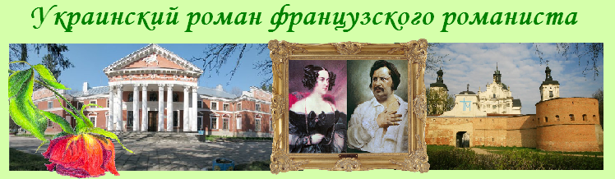
Киев – Коростышев - Бердичев – Ружин - Верховня - Киев
Посадка в автобус. Выезд из Киева
Путевая информация «О делах и людях».
Туристы узнают историю края через судьбы и дела людей, которые продились, жили. Любили и трудились н а этой земле.
Коростышев
Здесь находилась усадьба польского поэта Густава Олизара, который был шафером на свадьбе Оноре де Бальзака и Эвелины Ганской. Дворцово-парковый комплекс был заложен в XIX веке. Сохранился служебный флигель, часть колоннады. В усадебном парке сооружена Аллея славы, а в нижней части можно увидеть коллекцию гранитных скульптур. Восстановлен костел.
Бердичев
Бердичев небольшой городок, но его истории могут позавидовать мировые столицы. Основали город литовцы, их вытеснили поляки, нападали на город то татары, то казаки, то турки. Город всегда умел себя защитить. Центральное место в архитектурном облике Бердичева занимает монастырь Босых Кармелитов. Это бывший замок польского воеводы Януша Тишкевича, от-данный им монахам в благодарность богу за освобождение из татарского плена. Недалеко от костела стоят православная церковь Святого Николая и католический костел Святой Варвары, в котором крестили будущего классика английской литературы Джозефа Конрада и венчали французского классика Бальзака под звуки органа, установленного при участии польского классика Фредерика Шопена.
- Обзорная экскурсия и осмотр монастыря и храмов.
- Посещение музея истории города Бердичева.
Ружин.
Ружин стоял на пересечении дорог. Через него проезжали Ганские и Бальзак, когда ехали в Верховню В местечке в 1815 г. был построен костел, который, вероятно, посещали Оноре и Эвелина.
Верховня
Верховня знаменита и интересна тем, что здесь жила Эвелина Ганская, возлюбленная Бальзака, который неоднократно бывал в этих местах. Об Эвелине Бальзак сказал: «Ура! Я сделал то, что не смог Бонапарт! Я покорил Россию». В Верхивне сохранился дворцовый комплекс Ганских. Дворец, построенный в классическом стиле являлся родовым гнездом семейства Ганских. Вокруг дворца разбит ландшафтный парк площадью в 60 га. С тех времен сохранился каменный мостик, соединяющий аллеи парка, и небольшой склеп-усыпальница Ганских. В нескольких комнатах дворца открыт музей.
- Посещение литературно-мемориального музея Оноре де Бальзака.
- Прогулка по парку.
- Осмотр часовни.
Отъезд в Киев.
Стоимость тура в грн на группу:

Группа | 27+2 | 34+2 | 45+4
Стоимость | 7300 | 8700 | 10420
В стоимость входит: транспортное, экскурсионное обслуживание, страховка, оргуслуги.
В стоимость не входит: входные билеты и экскурсионные услуги в музеях.

